Proyecto MetaU - Propuesta Nuevo Avatar
Documento de Análisis
y Diseño
Estado actual: Primer Sprint – Microservicios REST

Programación V
Colegio Universitario de Cartago
Prof. Ing. Gabriel González Solano

Grupo: Akatsukis
Sebastián Jiménez Arrieta
Brandon Steve Guido Navarro
Sebastián Obando Ramírez
Julián Solano Obando
Anthony Emmanuel Gamboa Elizondo
Cartago, Costa Rica
21 de septiembre de 2026

Tabla de contenido
1. Introducción 3
2. Arquitectura general del sistema 4
4. Diagramas de casos de uso 5
4.1 Caso de Uso de la Arquitectura 5
4.2 Caso de Uso del Microservicio Usuarios 5
4.3 Caso de Uso del Microservicio Roles 6
4.4 Caso de Uso del Microservicio Parametros 6
4.5 Caso de Uso del Microservicio Módulos 7
4.6 Caso de Uso del Microservicio Login 7
4.7 Caso de Uso del Microservicio Instituciones 8
4.7 Caso de Uso del Microservicio Carreras 8
4.8 Caso de Uso del Microservicio Cursos 9
4.9 Caso de Uso del Microservicio Grupos 9
4.10 Caso de Uso del Microservicio Periodos 10
4.11 Caso de Uso del Microservicio Profesores 10
4.12 Caso de Uso del Microservicio Pre-Matriculas 11
4.13 Caso de Uso del Microservicio Matriculas 11
4.14 Caso de Uso del Microservicio Expediente 12
4.15 Caso de Uso del Microservicio Direcciones 12
4.16 Caso de Uso del Microservicio Notas 13
4.17 Caso de Uso del Microservicio Historial Academico 13
4.18 Caso de Uso del Microservicio Listado Estudiantes 13
4.19 Caso de Uso del Microservicio Facturas 14
4.20 Caso de Uso del Microservicio Pagos 14
4.21 Caso de Uso del Microservicio Notificaciones 15
4.22 Caso de Uso del Microservicio Bitácoras 15
5. Diagramas de clases 16
5.1 USR1 – Administración de usuarios 16
5.2 USR2 – Administración de roles 16
5.3 USR3 – Administración de parámetros 16
5.4 USR4 – Administración de módulos 16
5.5 USR5 – Login y manejo de tokens 16
5.6 ACD1 – Administración de instituciones 16
5.7 ACD2 – Administración de carreras 16
5.8 ACD3 – Administración de cursos 16
5.9 ACD4 – Administración de grupos 16
5.10 ACD5 – Administración de periodos 16
5.11 ACD6 – Administración de profesores 16
5.12 MAT1 – Administración de prematrícula 16
5.13 MAT2 – Administración de matrícula 16
5.14 MAT3 – Administración de expedientes de estudiantes 17
5.15 MAT4 – Administración de direcciones 17
5.16 MAT5 – Administración de notas 17
5.17 ACA1 – Consulta del historial académico 17
5.18 ACA2 – Consulta de listado de estudiantes 17
5.19 IPN1 – Administración de la facturación 17
5.20 IPN2 – Administración de los pagos 17
5.21 IPN3 – Gestión de notificaciones 17
5.22 GEN1 – Registro y consulta de bitácoras 17
5. Diagramas de base de datos 18
3.1 Usuarios_DB 18
3.2 Oferta_Academica_DB 19
3.3 Ubicaciones_DB 20
3.4 Notificaciones_DB 21
3.5 Notas_Academicas_DB 22
3.6 Matriculas_DB 23
3.7 Seguridad_Auditoria_DB 24
3.8 Facturacion_DB 24
3.9 Configuraciones_DB 25
6. Conclusiones y recomendaciones 26
6.1 Conclusiones 26
6.2 Recomendaciones 26
7. Bibliografía 27

1. Introducción
El Colegio Universitario de Cartago (CUC) tiene una necesidad general de software que apoye la gestión de sus distintos departamentos y que facilite las actividades diarias de colaboradores, estudiantes y profesores, de modo que los servicios brindados al estudiantado sean fácilmente disponibles y accesibles. Para atender esa necesidad se propone el Proyecto Nuevo Avatar, desarrollado durante el curso de Programación V.
MetaU es la propuesta de nuestro equipo para reemplazar la solución actual, Avatar. Se trata de una plataforma que centraliza y automatiza los procesos más importantes de la institución: la gestión de usuarios y roles, la oferta académica, la matrícula, el control de notas, la facturación y las notificaciones. Su construcción se basa en una arquitectura de microservicios que exponen servicios REST, lo que permite que cada componente sea independiente, escalable y mantenible, con autenticación por tokens y trazabilidad de las acciones a través de bitácoras.
El alcance de este primer sprint comprende 22 historias de usuario, organizadas en los siguientes módulos:
- Usuarios y roles: administración de usuarios, roles, parámetros y módulos, además del servicio de login.
- Oferta académica: instituciones, carreras, cursos, grupos, periodos y profesores.
- Matrícula: prematrícula, matrícula, expedientes de estudiantes, direcciones y notas.
- Académico: historial académico y listado de estudiantes matriculados por periodo.
- Integración de pagos y notificaciones: facturación, pagos y envío de notificaciones por correo electrónico.
- General: registro y consulta de bitácoras de todas las acciones del sistema.

Para su desarrollo, el equipo trabaja bajo el modelo Scrum y utiliza .NET 10 con ASP.NET Core Web API (Minimal APIs) para el backend, SQL Server como base de datos alojada en Plesk, y Git y GitHub para el control de versiones, siguiendo una estructura de ramas Main, Develop y Feature con cambios integrados mediante Pull Requests.
El presente documento reúne el análisis y diseño de la solución: la arquitectura general, los diagramas de base de datos, los casos de uso y los diagramas de clases de los servicios, así como las conclusiones y recomendaciones del equipo. La evidencia de las pruebas técnicas se presenta en un documento independiente dentro del repositorio oficial del proyecto.

2. Arquitectura general del sistema
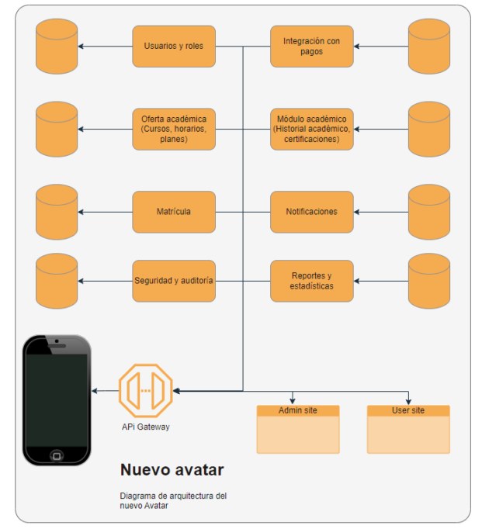

4. Diagramas de casos de uso

4.1 Caso de Uso de la Arquitectura
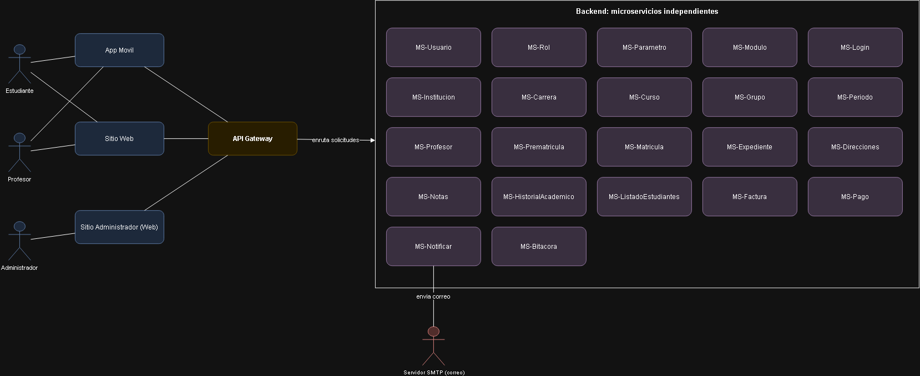

4.2 Caso de Uso del Microservicio Usuarios
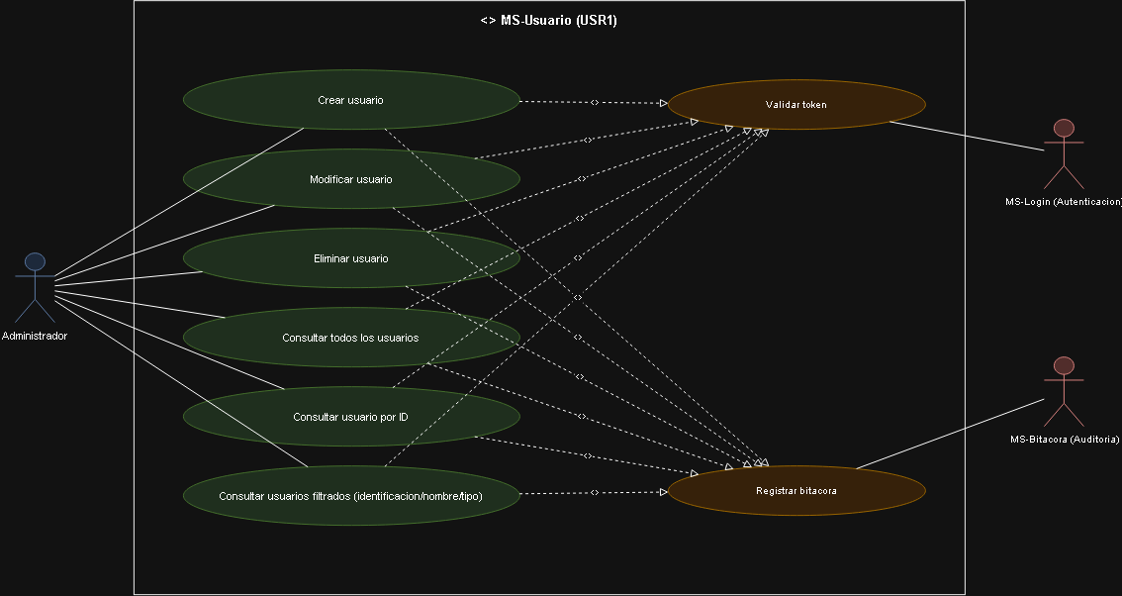

4.3 Caso de Uso del Microservicio Roles
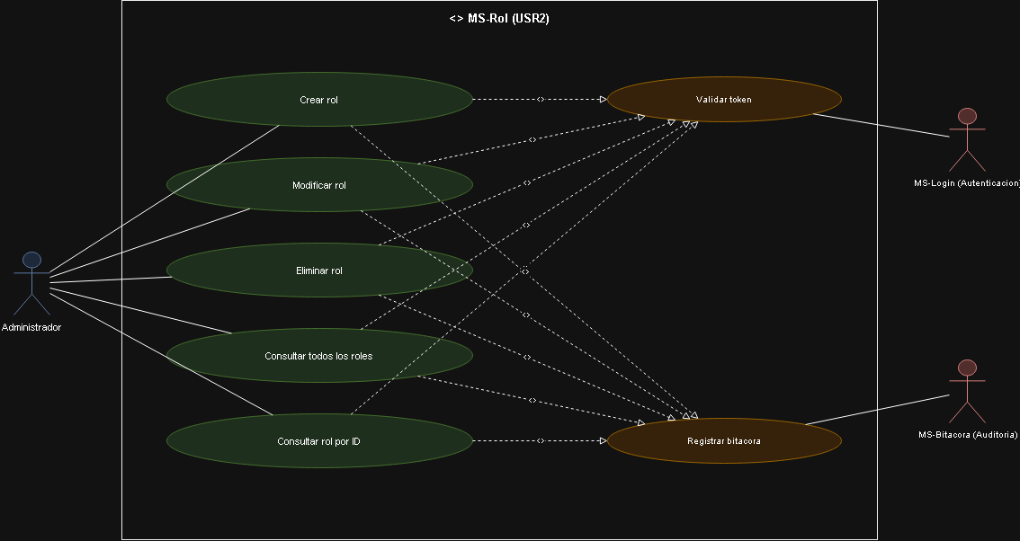

4.4 Caso de Uso del Microservicio Parametros
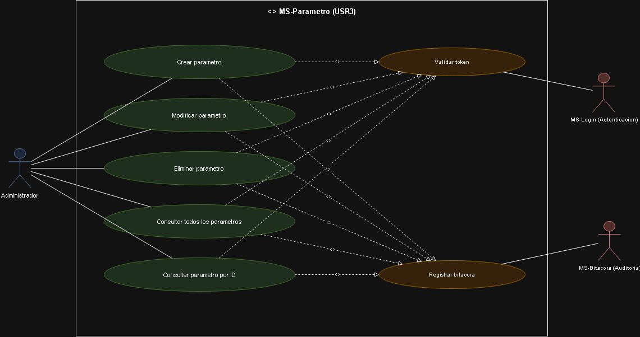

4.5 Caso de Uso del Microservicio Módulos
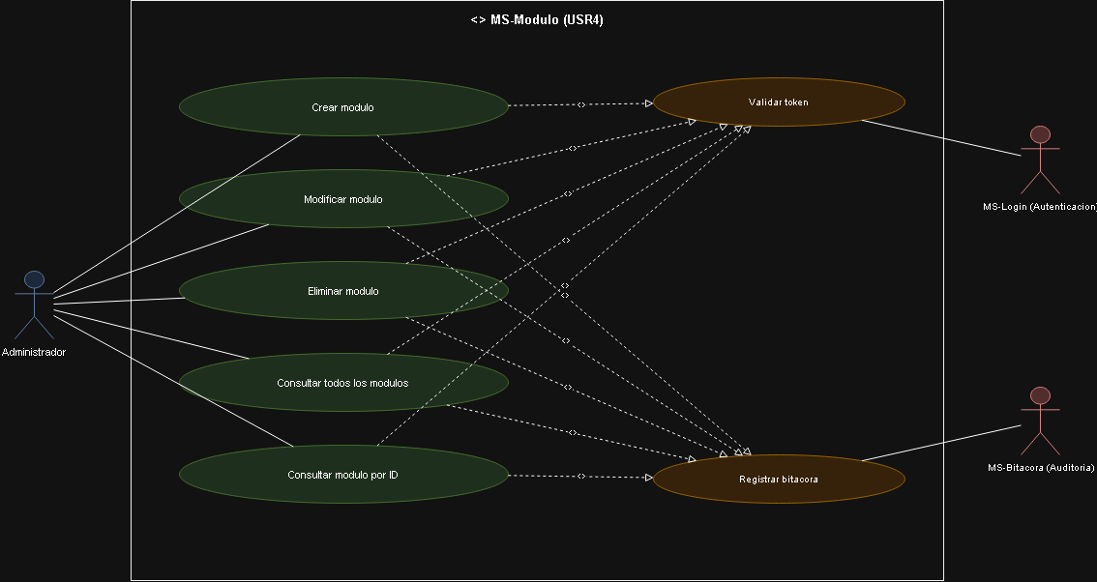

4.6 Caso de Uso del Microservicio Login
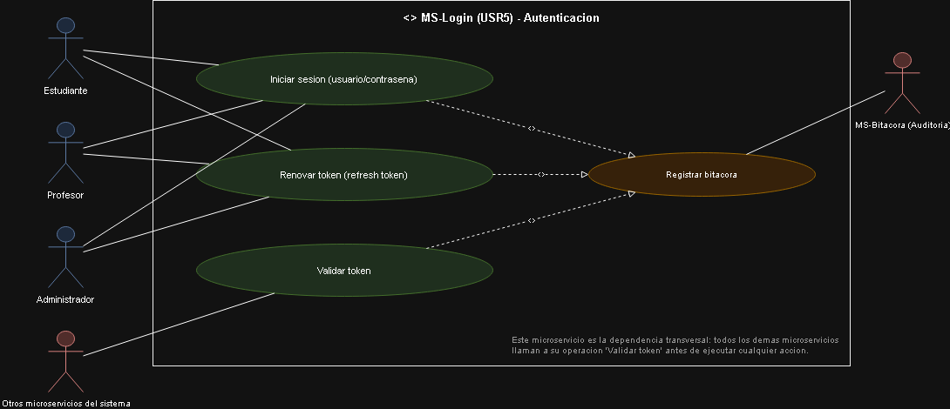

4.7 Caso de Uso del Microservicio Instituciones
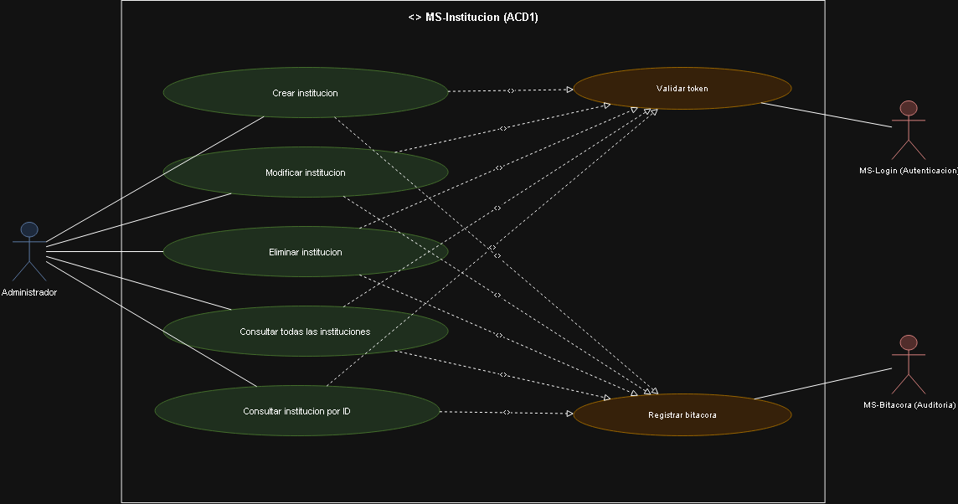

4.7 Caso de Uso del Microservicio Carreras
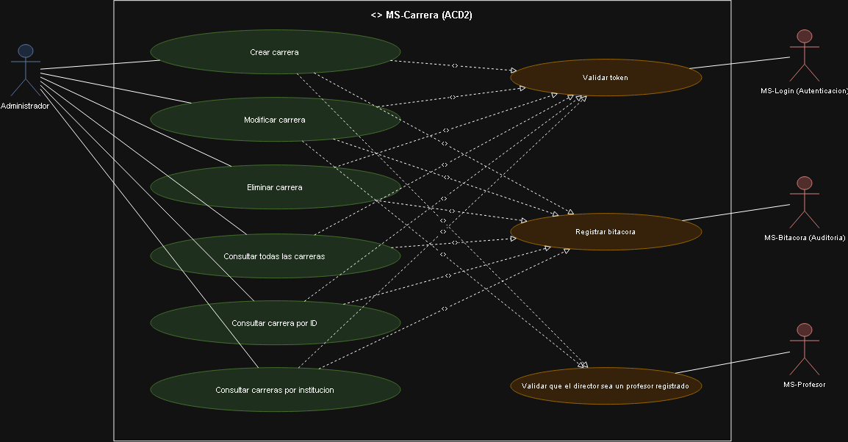

4.8 Caso de Uso del Microservicio Cursos
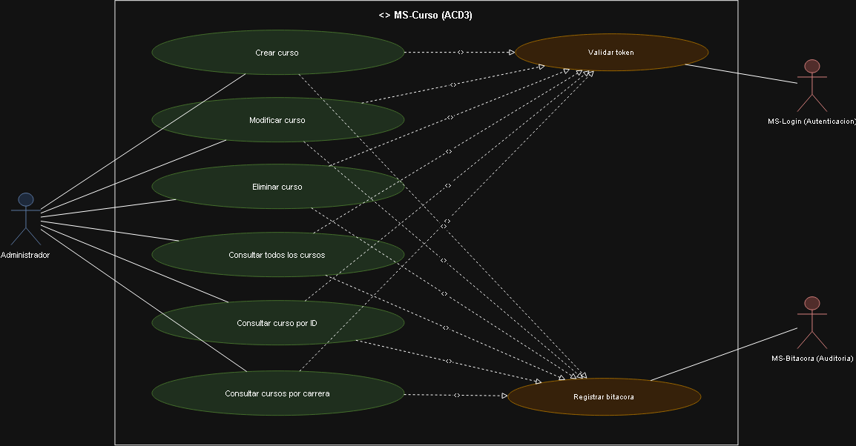

4.9 Caso de Uso del Microservicio Grupos
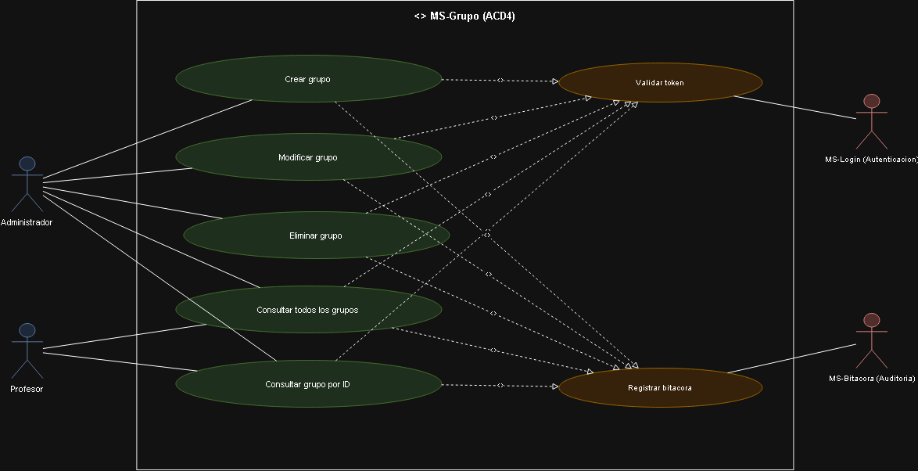

4.10 Caso de Uso del Microservicio Periodos
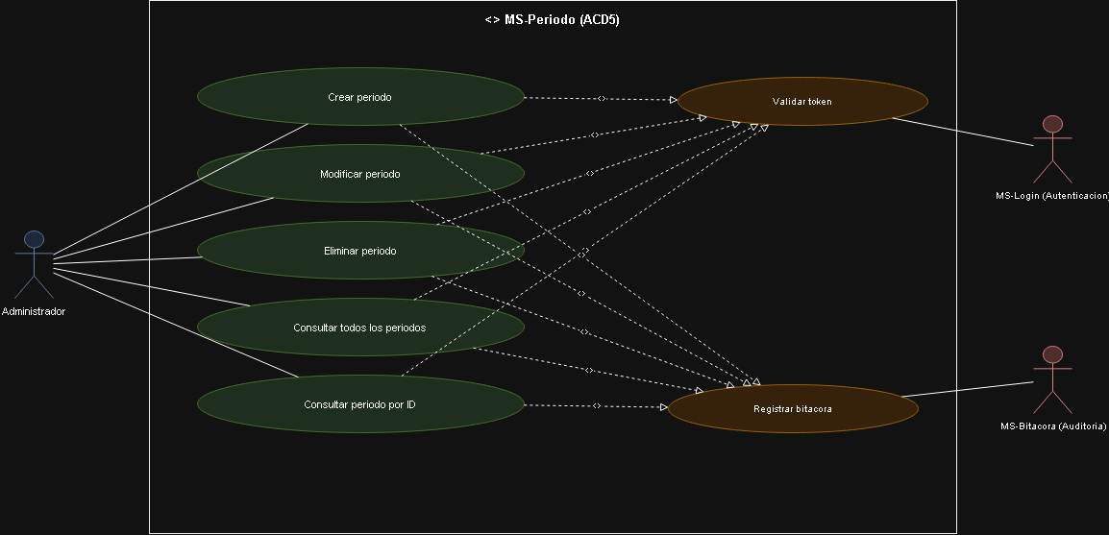

4.11 Caso de Uso del Microservicio Profesores
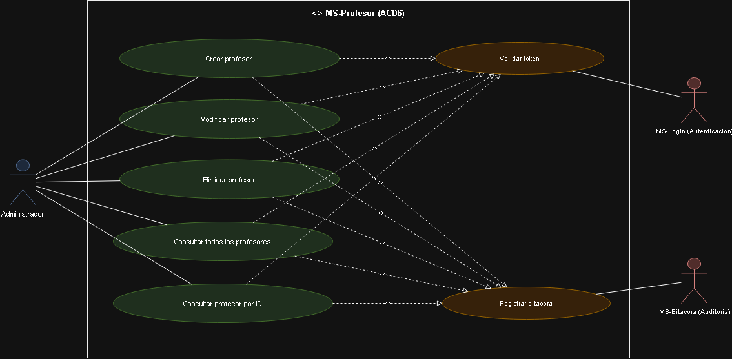

4.12 Caso de Uso del Microservicio Pre-Matriculas
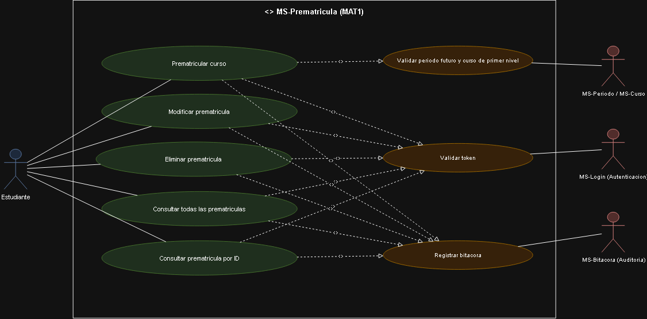

4.13 Caso de Uso del Microservicio Matriculas
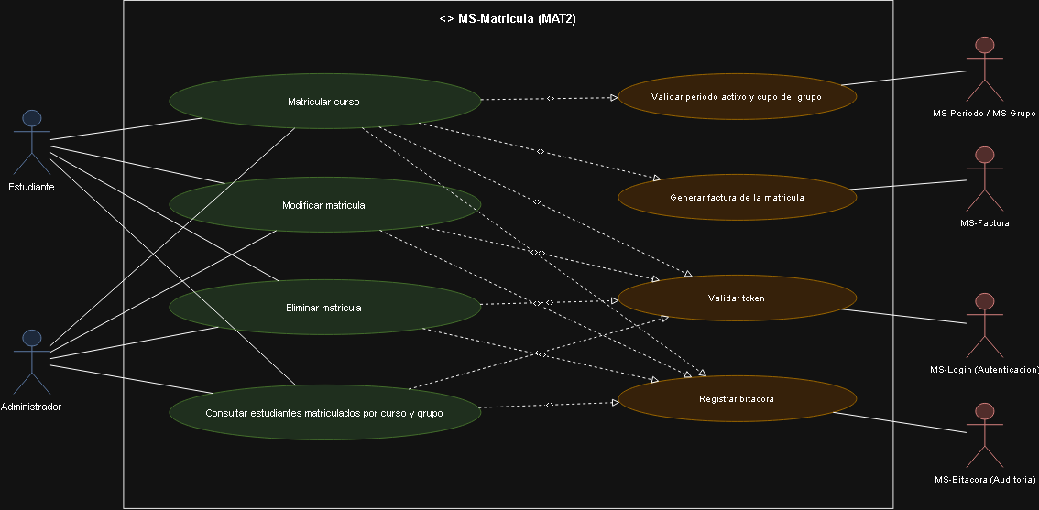

4.14 Caso de Uso del Microservicio Expediente
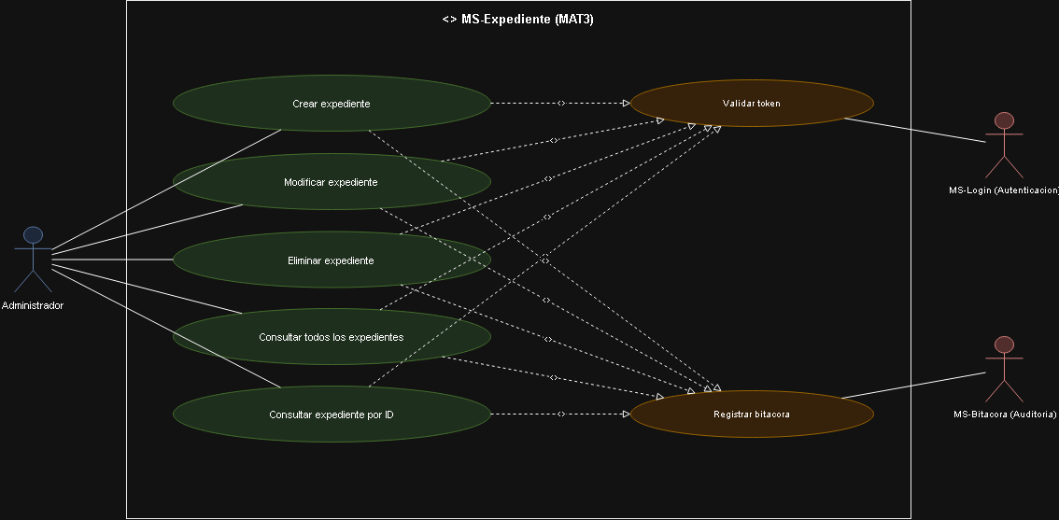

4.15 Caso de Uso del Microservicio Direcciones
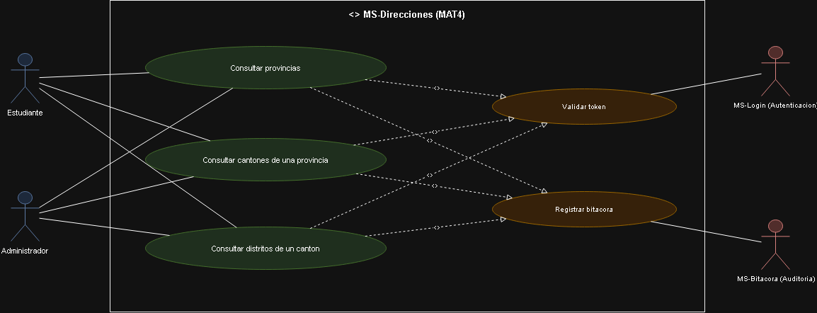

4.16 Caso de Uso del Microservicio Notas
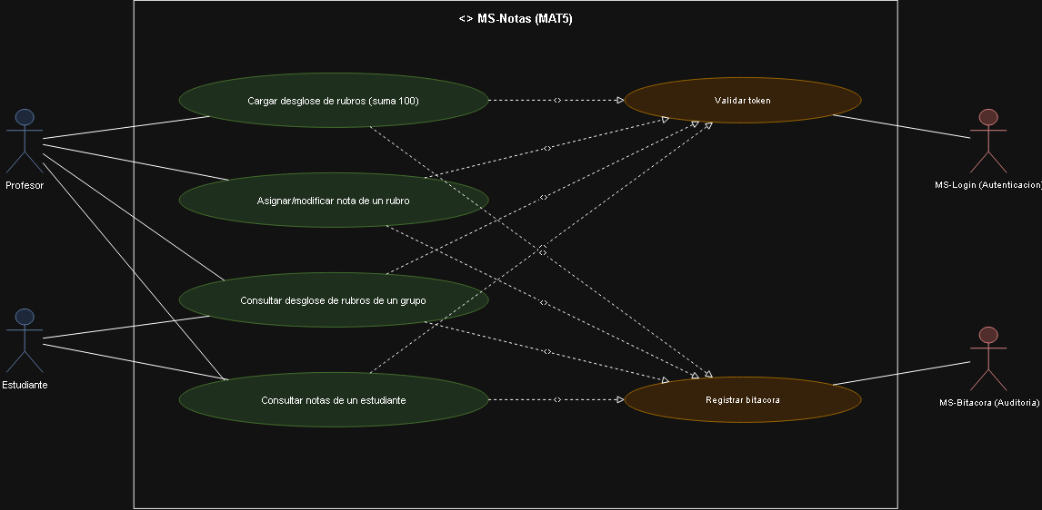

4.17 Caso de Uso del Microservicio Historial Academico
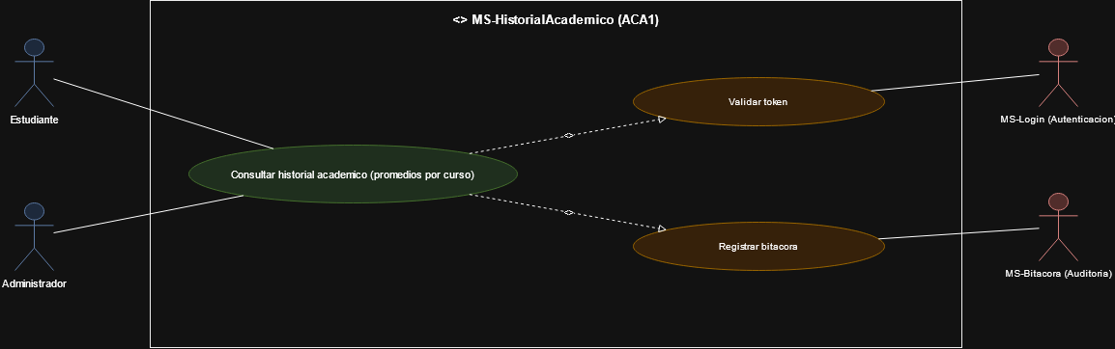

4.18 Caso de Uso del Microservicio Listado Estudiantes
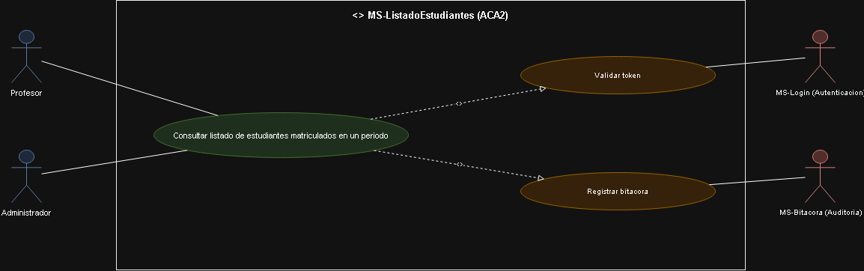

4.19 Caso de Uso del Microservicio Facturas
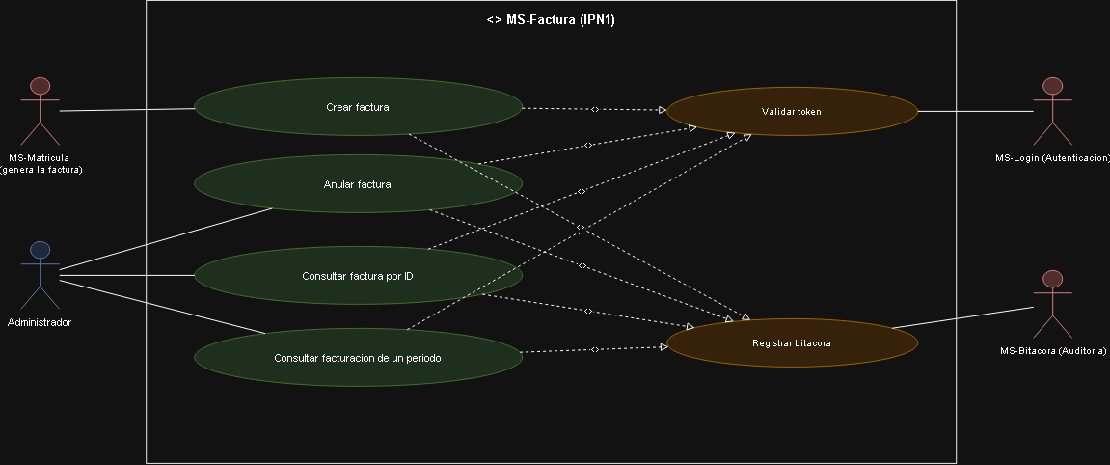

4.20 Caso de Uso del Microservicio Pagos
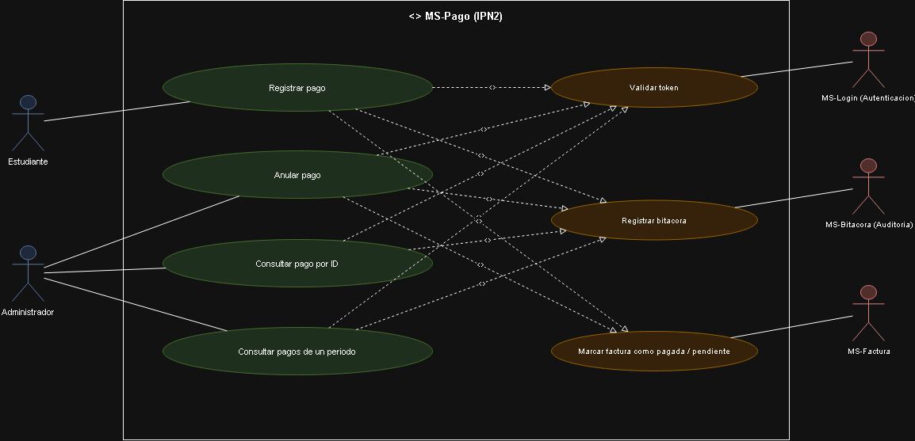

4.21 Caso de Uso del Microservicio Notificaciones
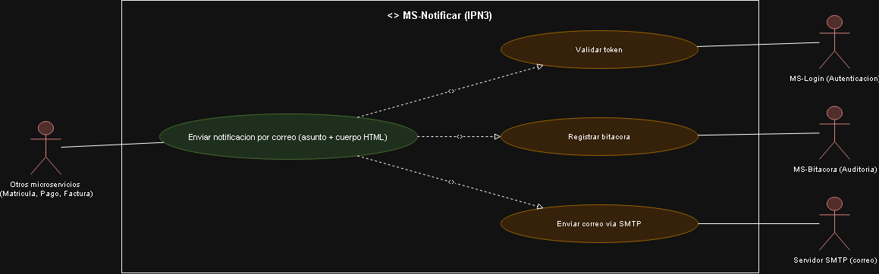

4.22 Caso de Uso del Microservicio Bitácoras
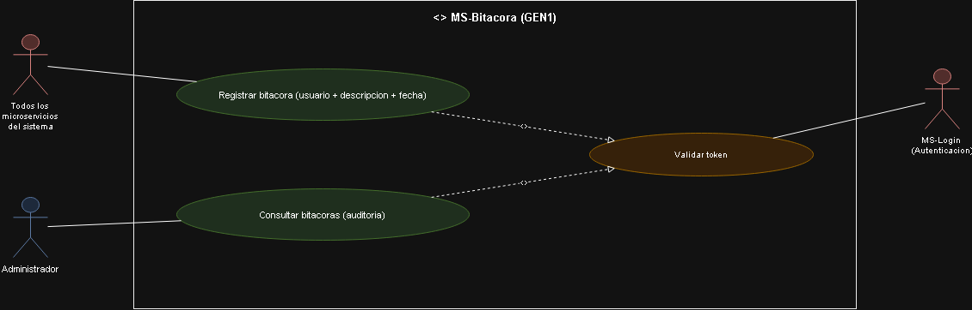

5. Diagramas de clases

5.1 USR1 – Administración de usuarios
Pendiente de agregar.

5.2 USR2 – Administración de roles
Pendiente de agregar.

5.3 USR3 – Administración de parámetros
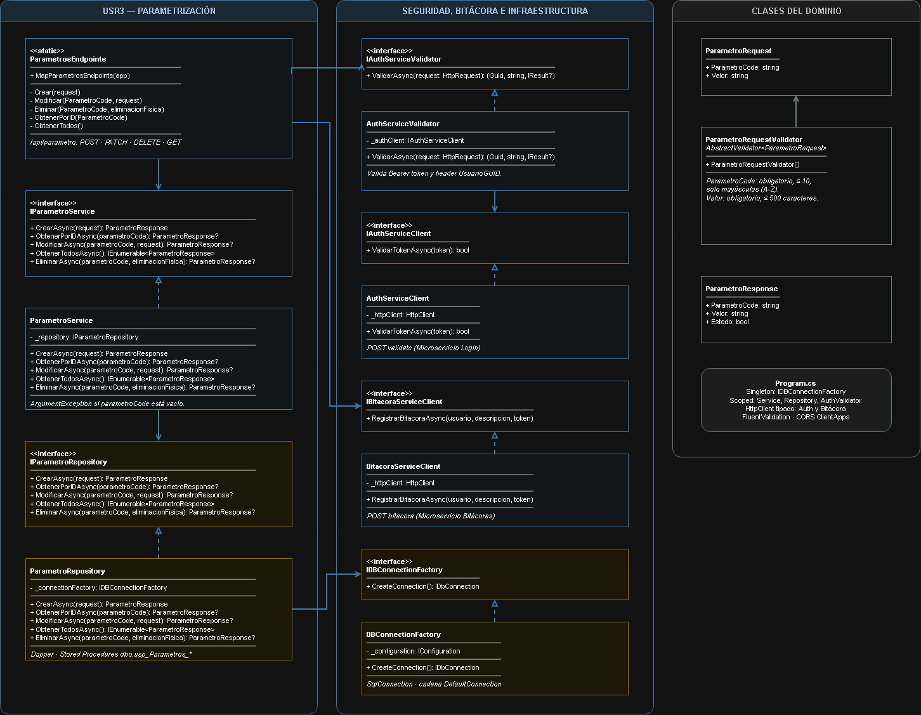

5.4 USR4 – Administración de módulos
Pendiente de agregar.

5.5 USR5 – Login y manejo de tokens
Pendiente de agregar.

5.6 ACD1 – Administración de instituciones
Pendiente de agregar.

5.7 ACD2 – Administración de carreras
Pendiente de agregar.

5.8 ACD3 – Administración de cursos
Pendiente de agregar.

5.9 ACD4 – Administración de grupos
Pendiente de agregar.

5.10 ACD5 – Administración de periodos
Pendiente de agregar.

5.11 ACD6 – Administración de profesores
Pendiente de agregar.

5.12 MAT1 – Administración de prematrícula
Pendiente de agregar.

5.13 MAT2 – Administración de matrícula
Pendiente de agregar.

5.14 MAT3 – Administración de expedientes de estudiantes
Pendiente de agregar.

5.15 MAT4 – Administración de direcciones
Pendiente de agregar.

5.16 MAT5 – Administración de notas
Pendiente de agregar.

5.17 ACA1 – Consulta del historial académico
Pendiente de agregar.

5.18 ACA2 – Consulta de listado de estudiantes
Pendiente de agregar.

5.19 IPN1 – Administración de la facturación
Pendiente de agregar.

5.20 IPN2 – Administración de los pagos
Pendiente de agregar.

5.21 IPN3 – Gestión de notificaciones
Pendiente de agregar.

5.22 GEN1 – Registro y consulta de bitácoras
Pendiente de agregar.

5. Diagramas de base de datos

3.1 Usuarios_DB
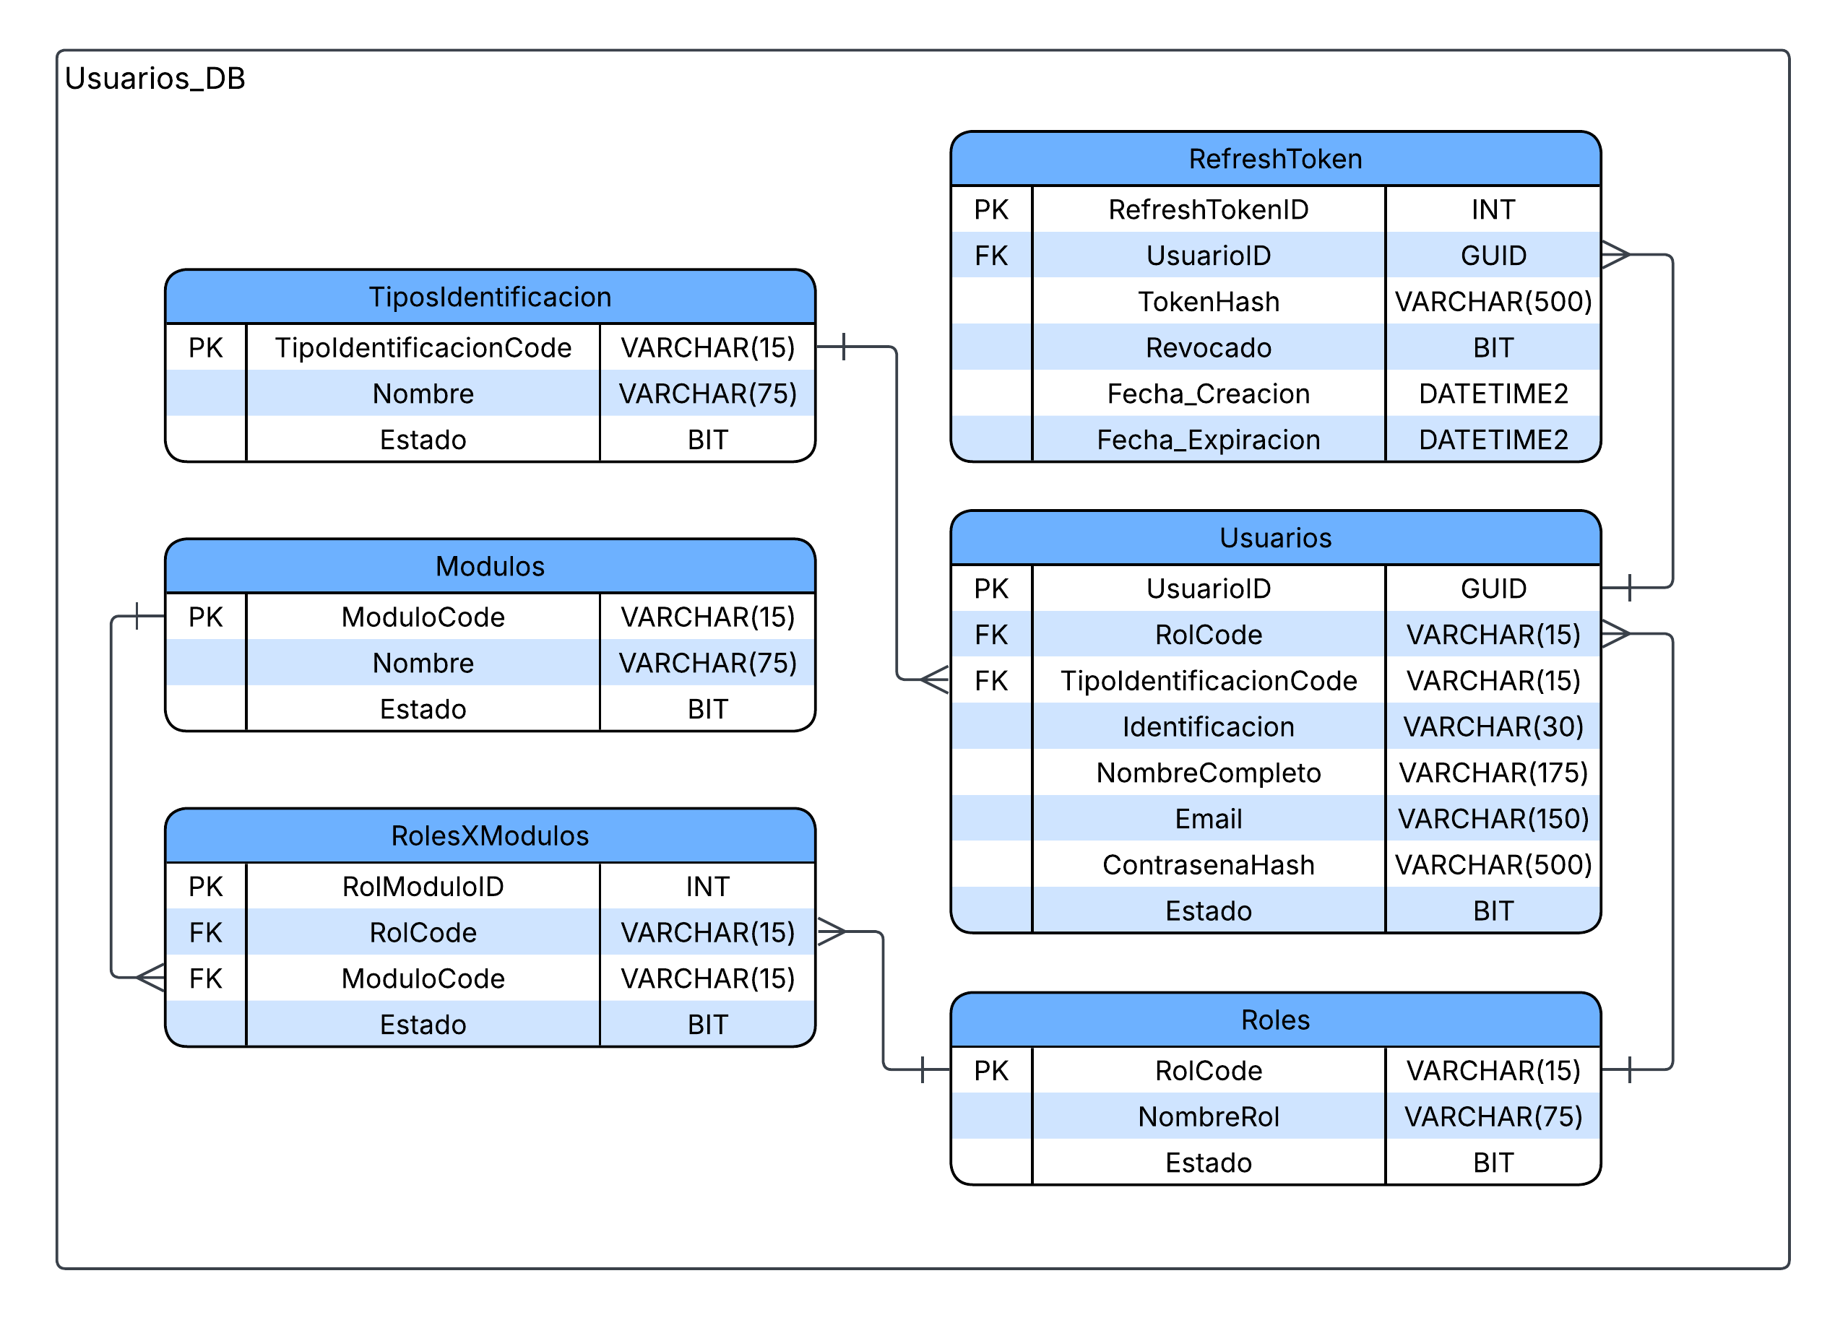

3.2 Oferta_Academica_DB
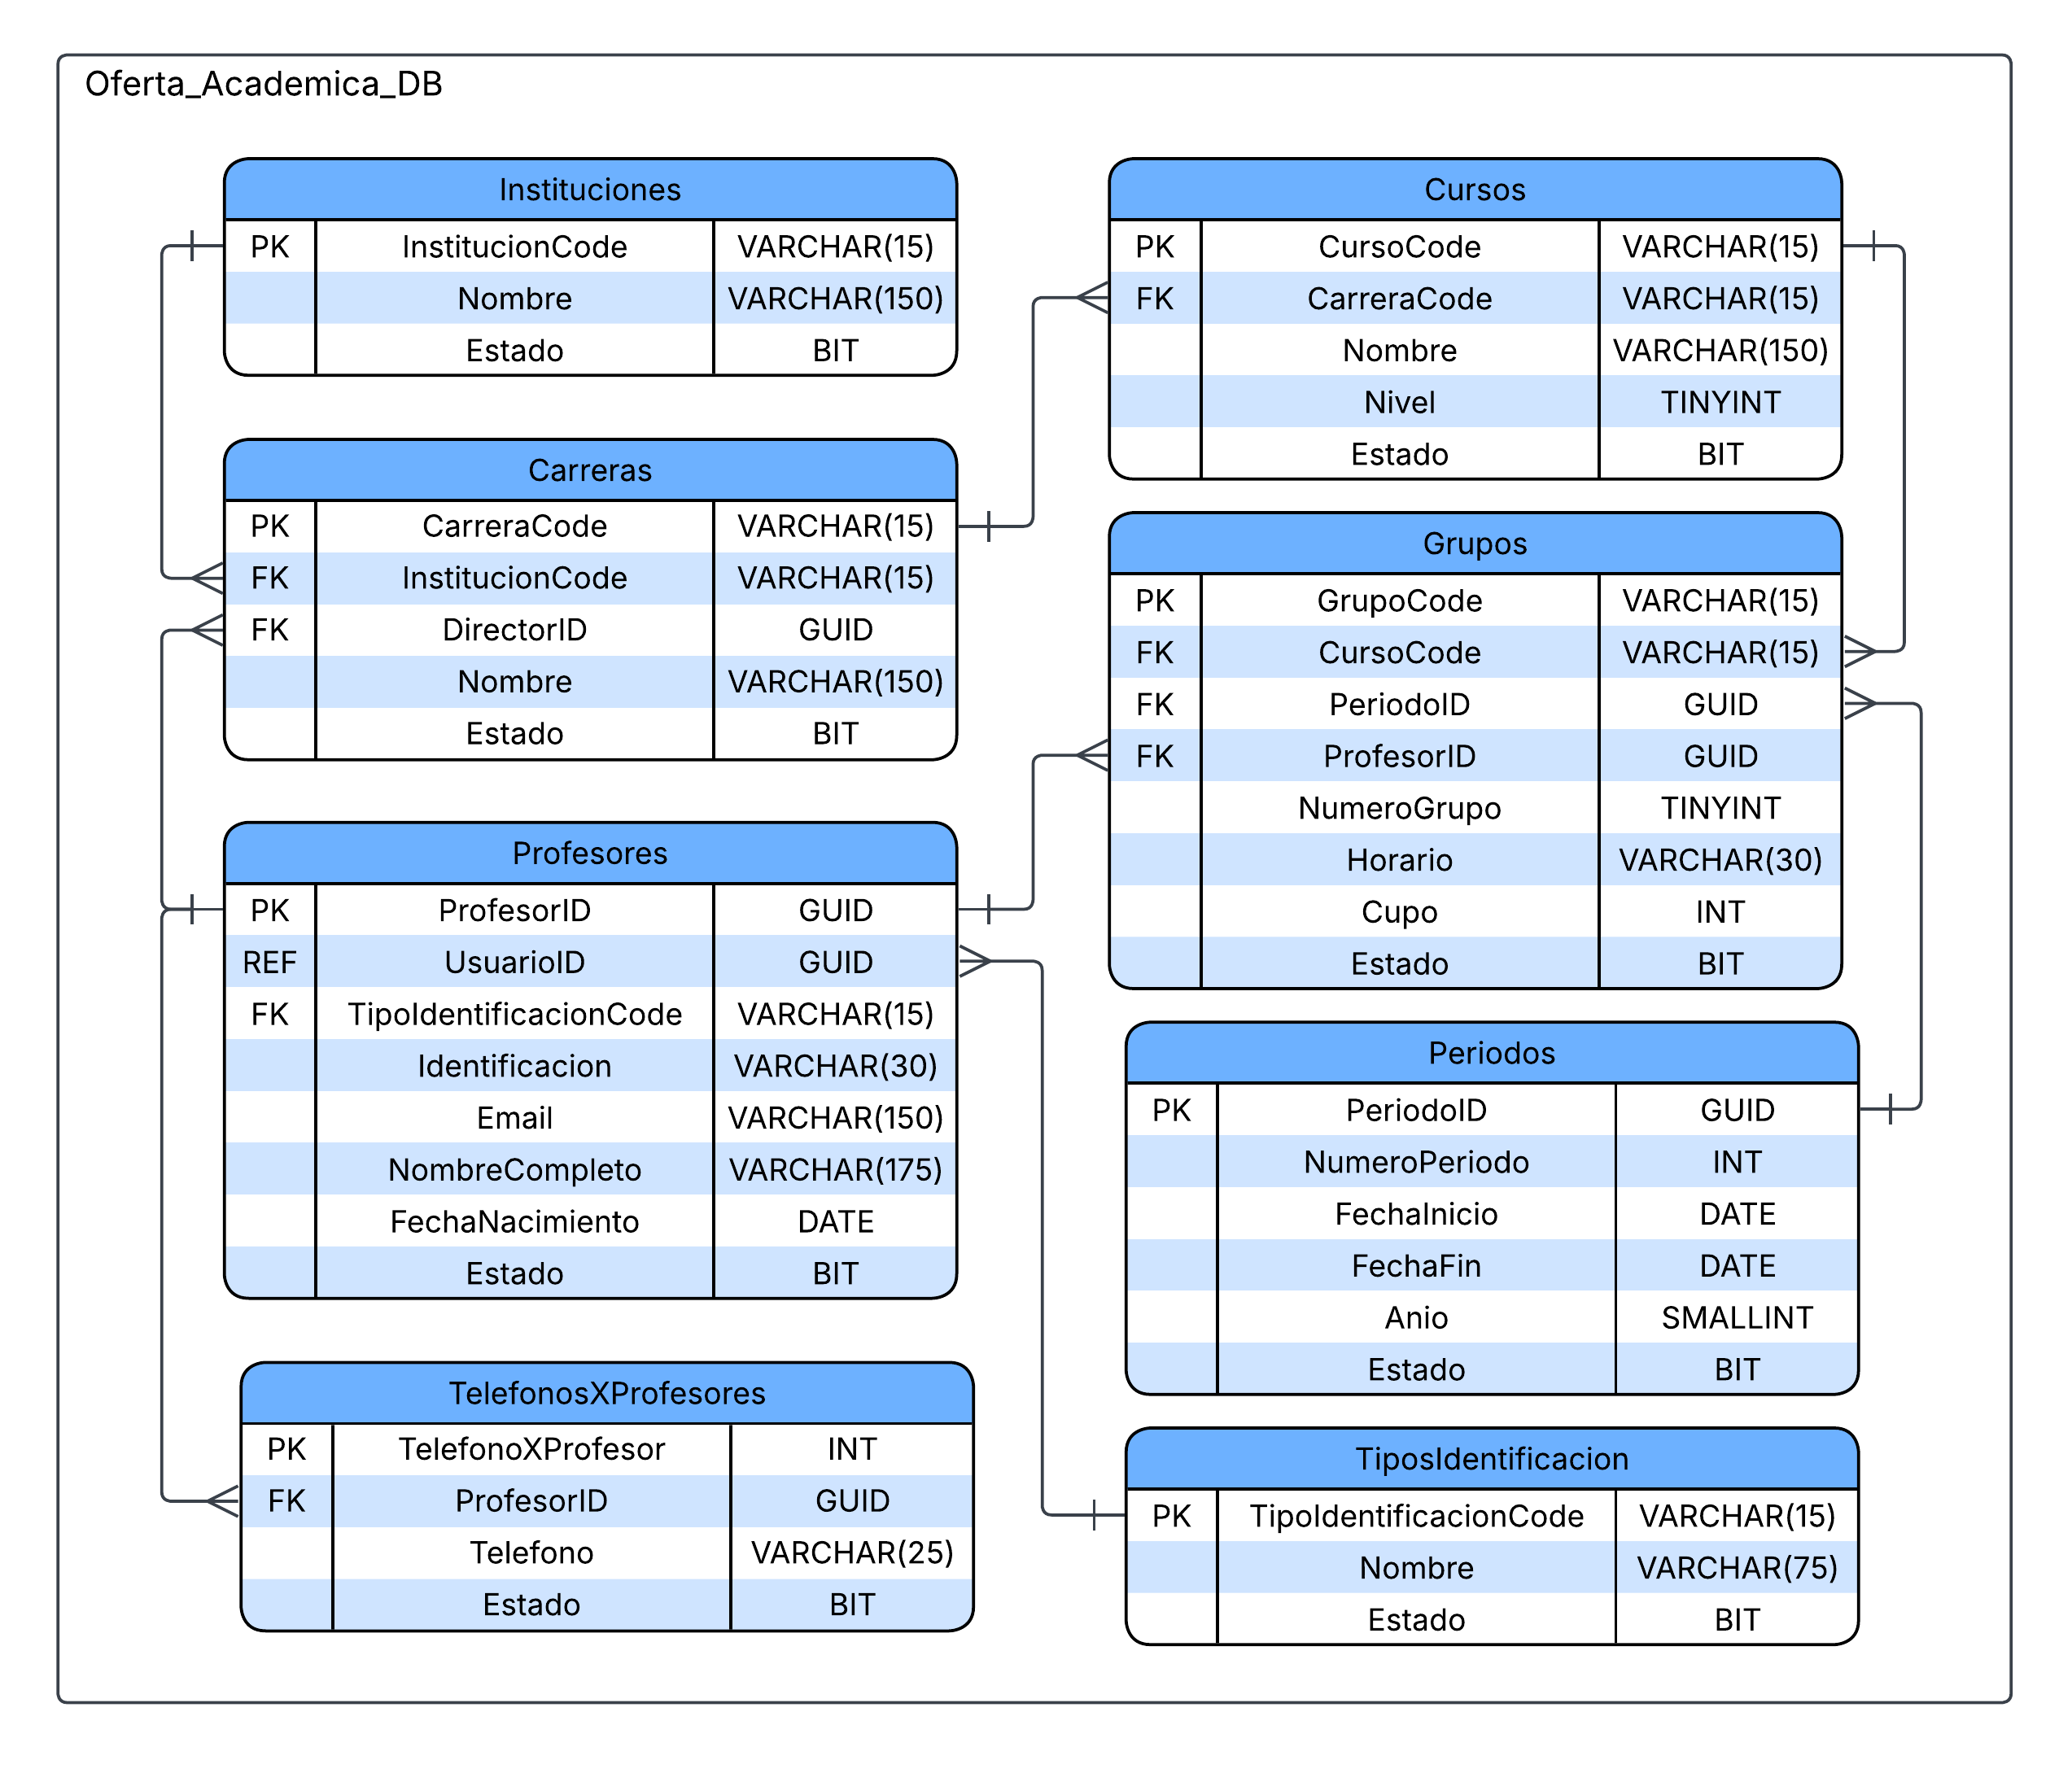

3.3 Ubicaciones_DB
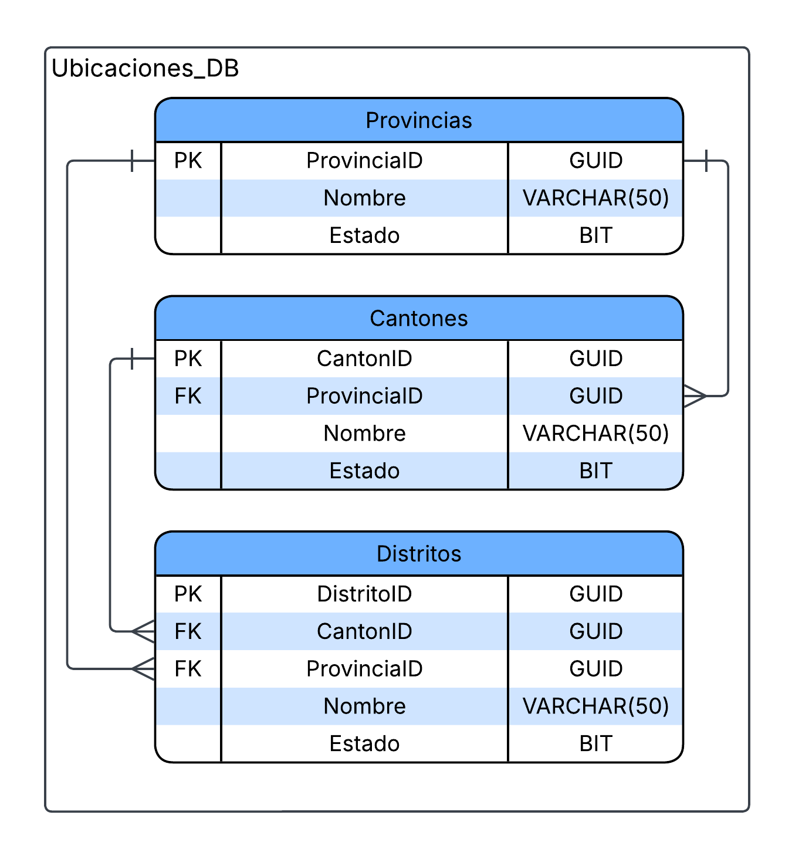

3.4 Notificaciones_DB
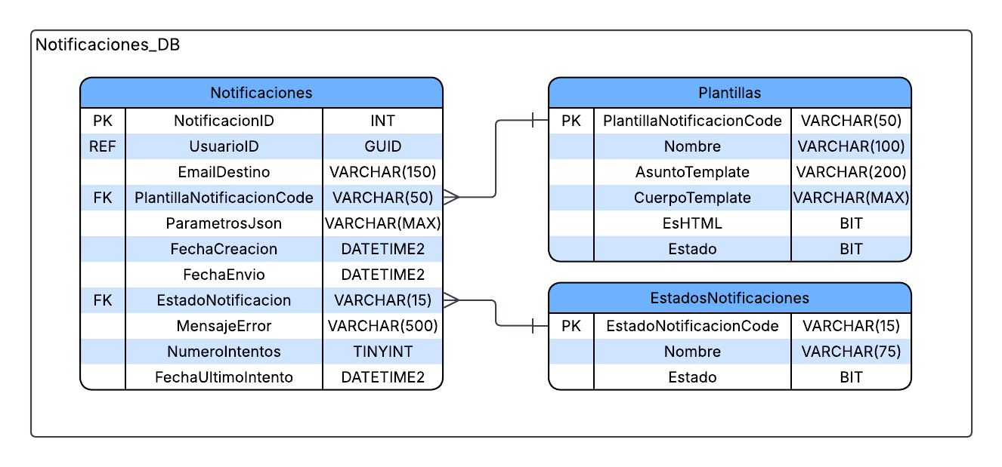

3.5 Notas_Academicas_DB
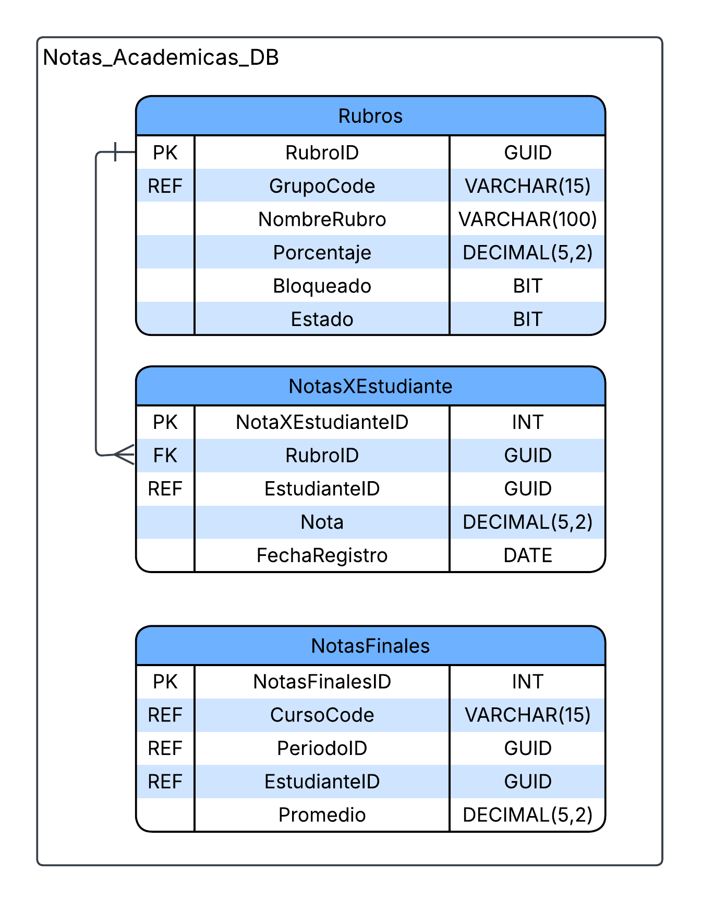

3.6 Matriculas_DB
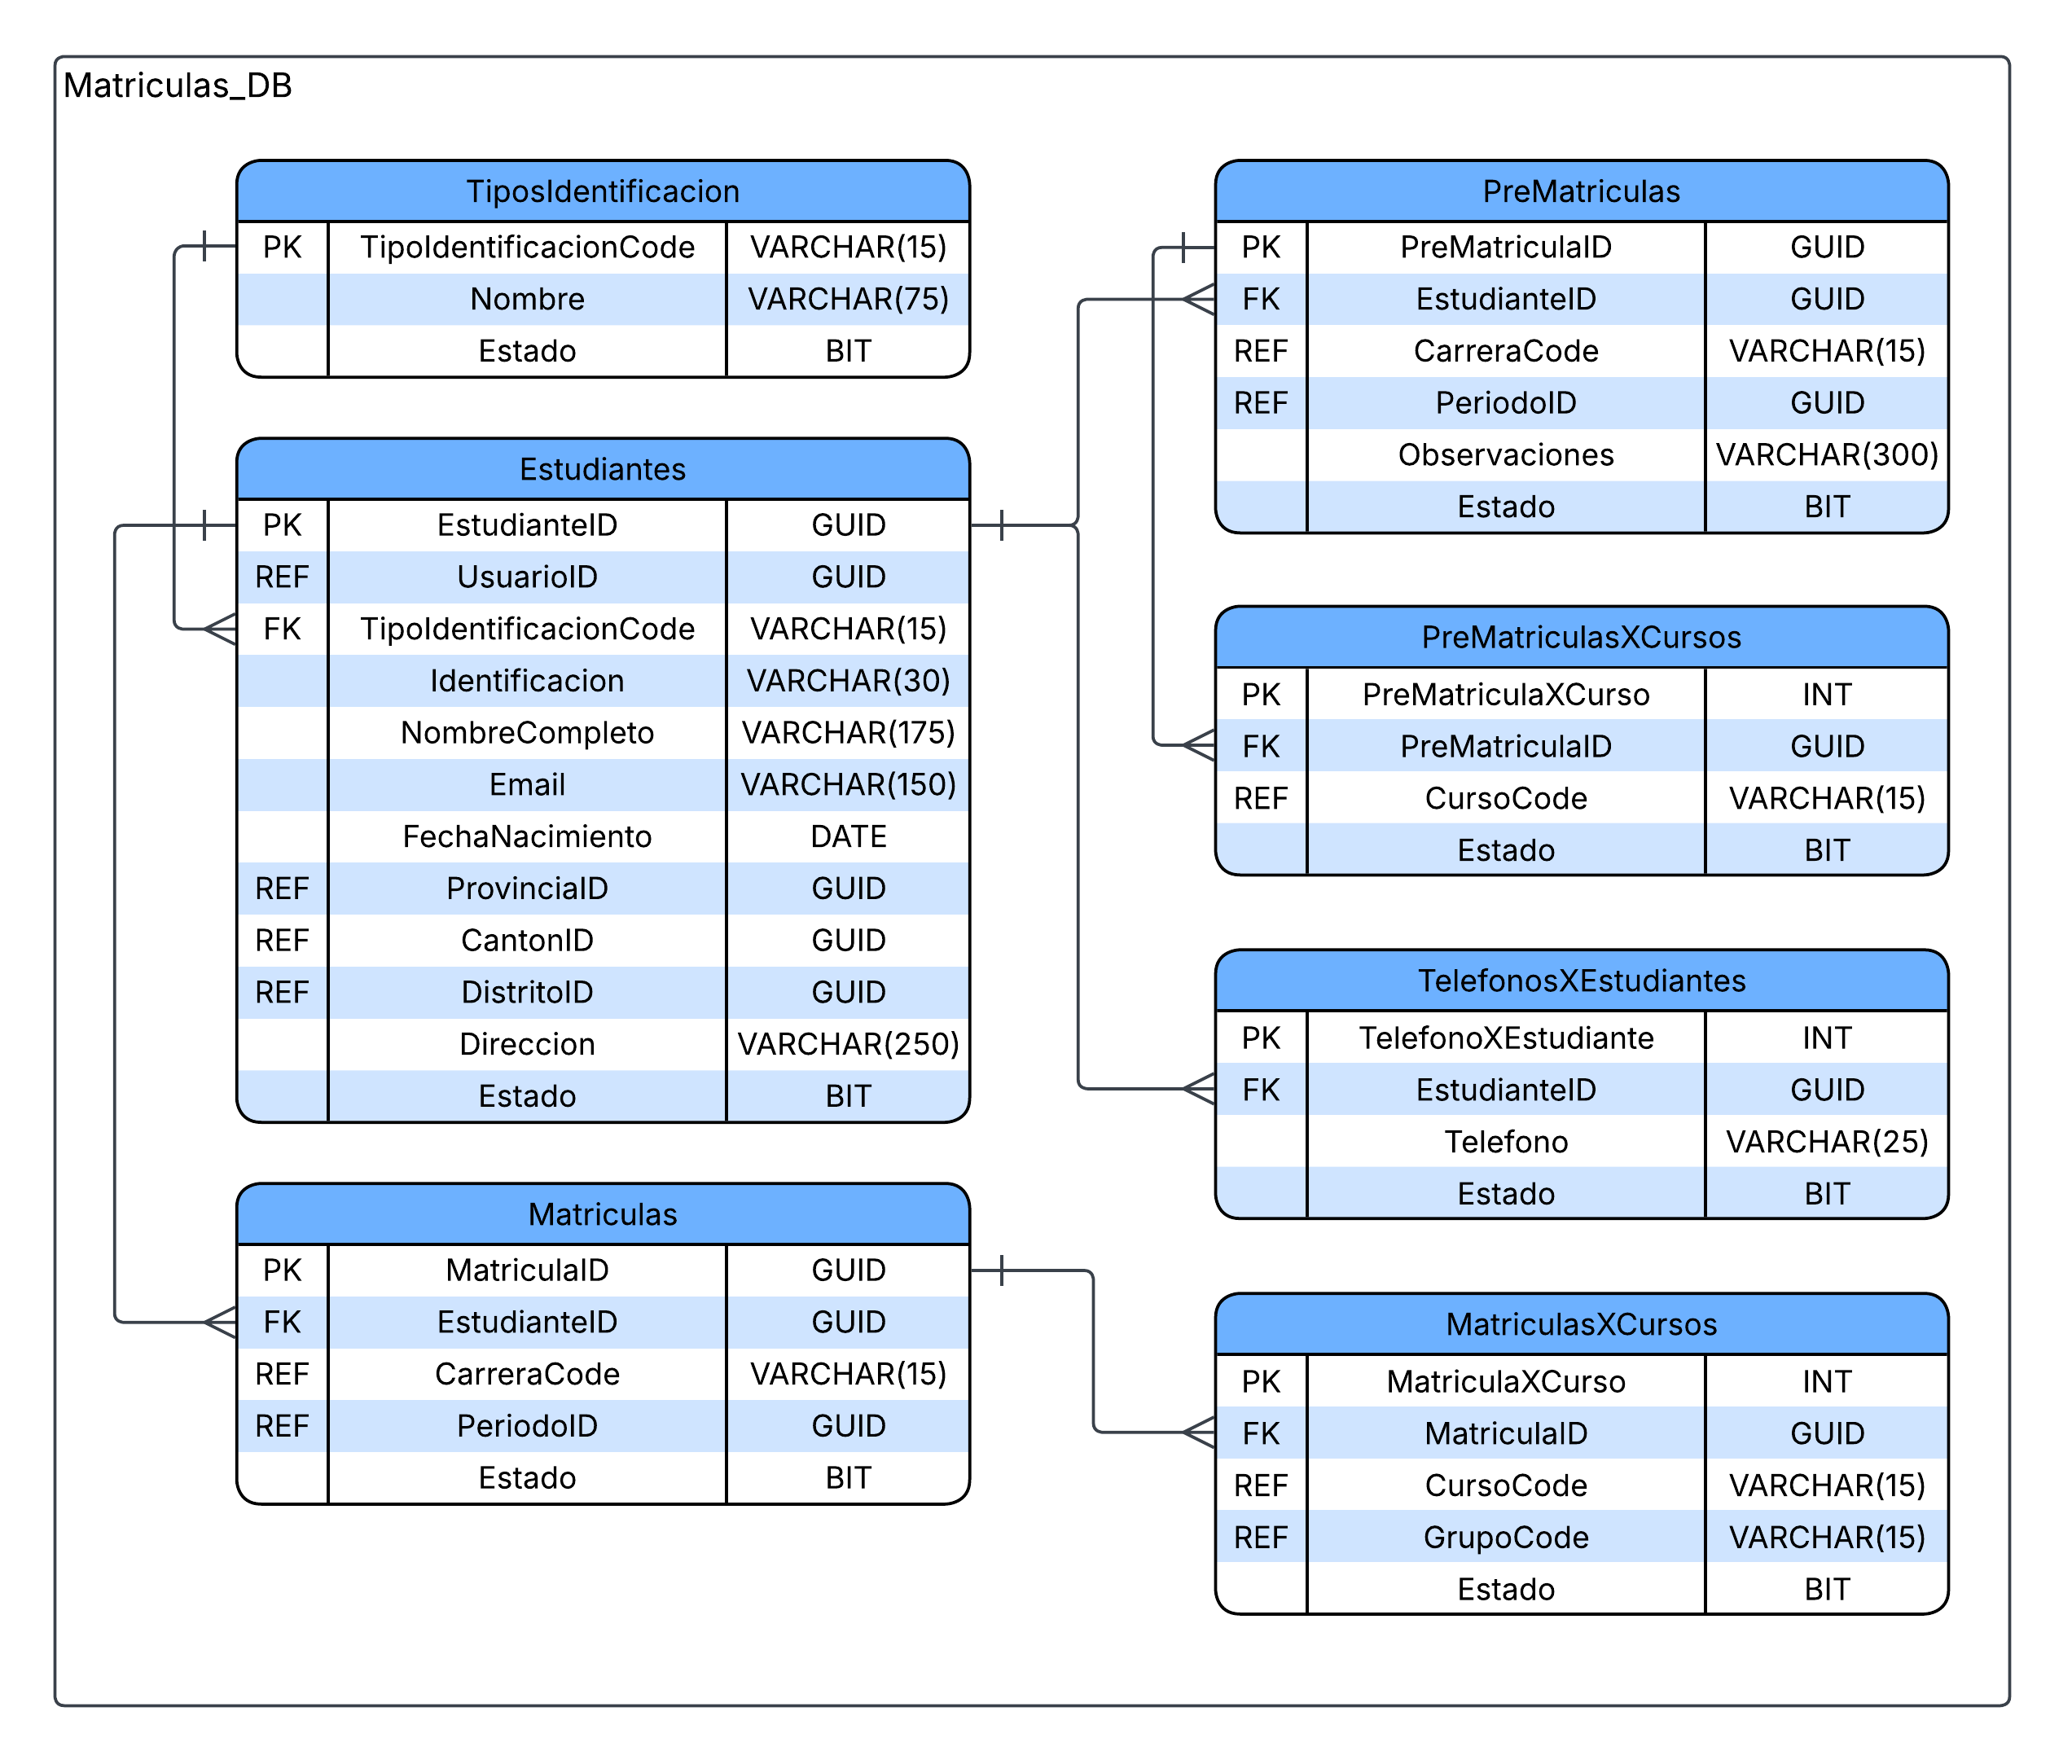

3.7 Seguridad_Auditoria_DB
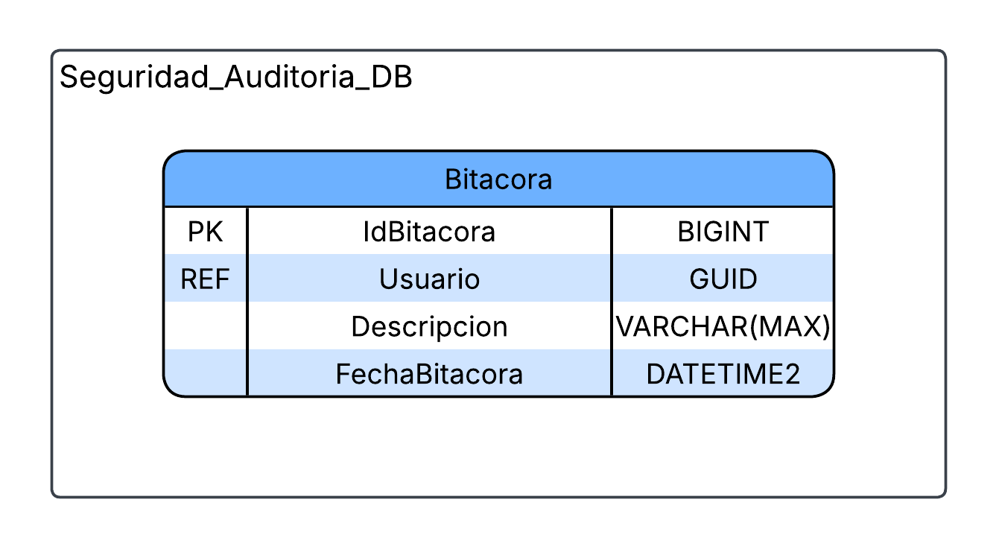

3.8 Facturacion_DB
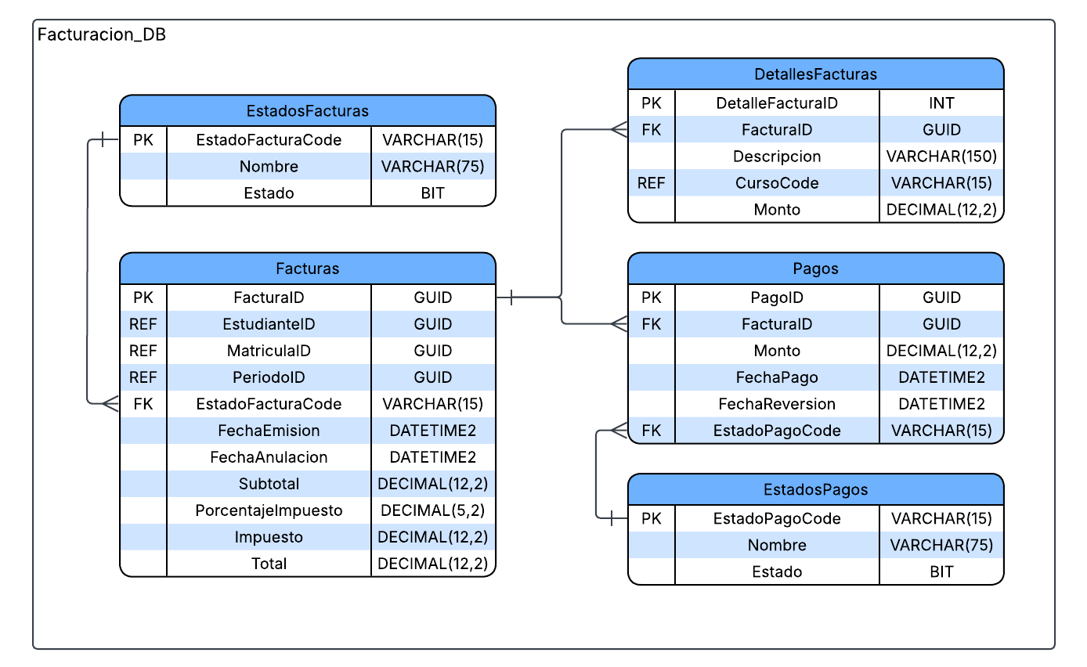

3.9 Configuraciones_DB
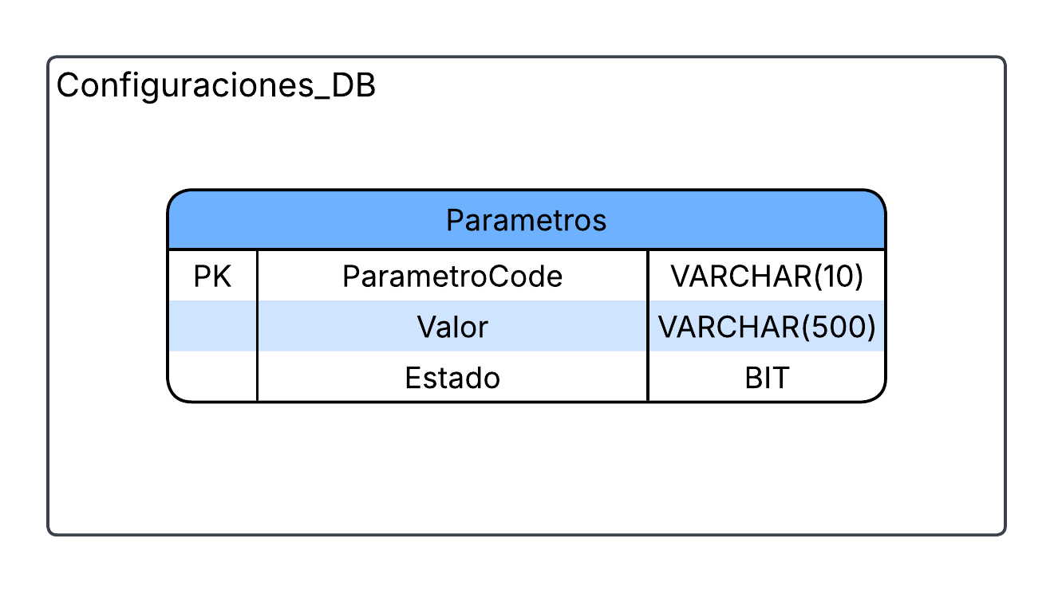

6. Conclusiones y recomendaciones

6.1 Conclusiones
Pendiente de agregar.

6.2 Recomendaciones
Pendiente de agregar.

7. Bibliografía
Pendiente de agregar.

